Processie parcours
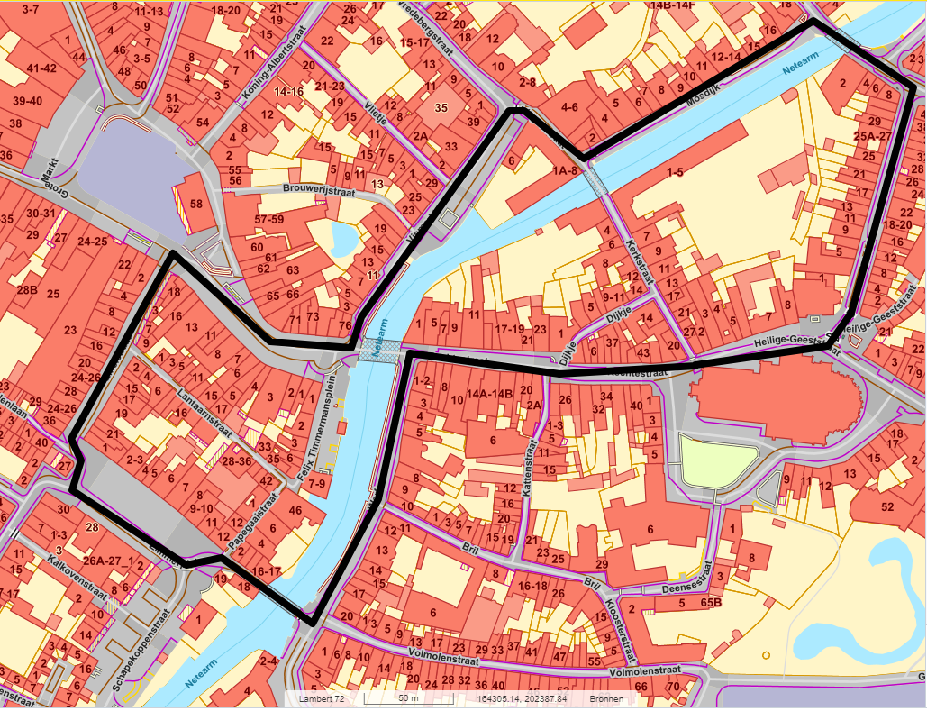

Parkeerverbod (de Deense straat : niet nodig)
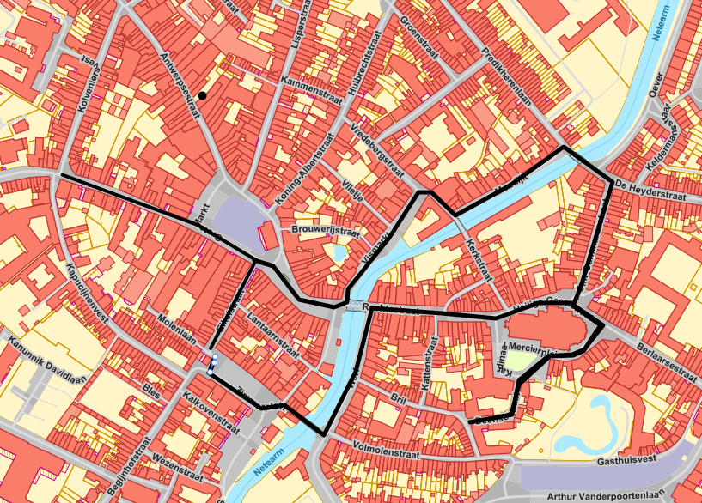

Parcours schrijn van stadsmuseum tot Hooge Brug
